**vscode基本操作**

**一、界面介绍**

**全局介绍**

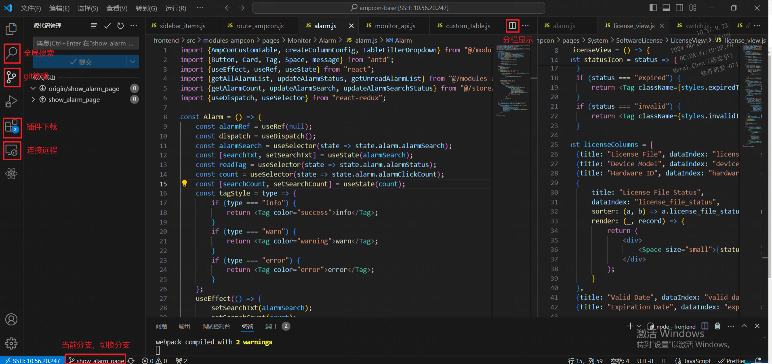

**搜索界面**

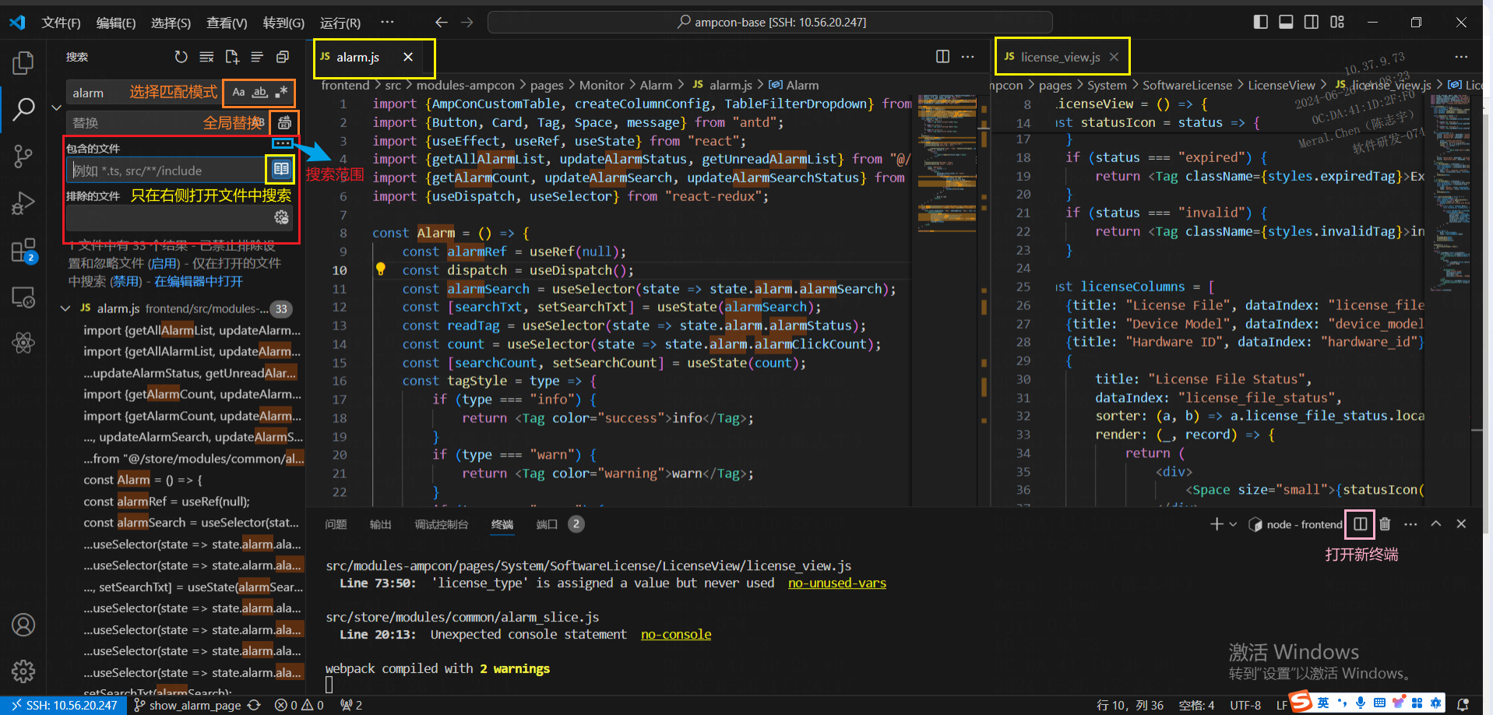

**git管理界面**

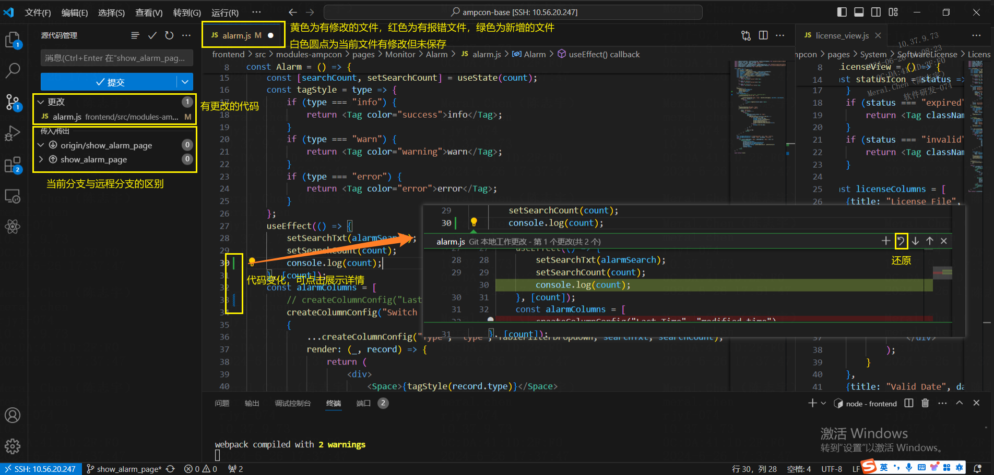

**二、代码提交流程**

*vscode首次提交代码会显示让输入git账号，可在终端中输入，详情可在 输出 栏中查看*

git config --global user.name "username"

git config --global user.email "email"

*修改冲突：在终端输入git命令或者在git管理界面手动解决（采用传入/传出...）*

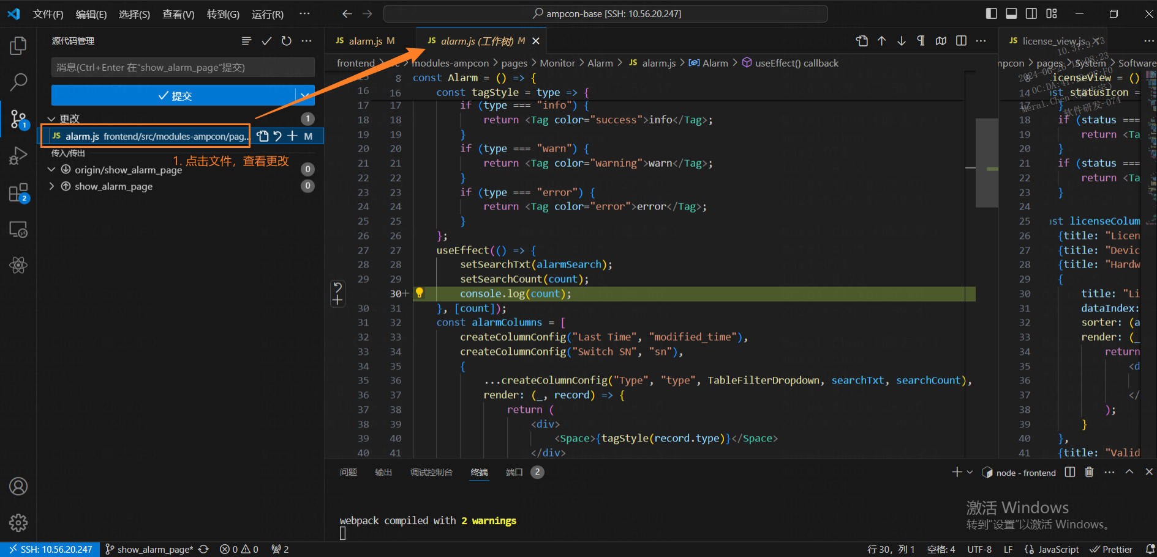

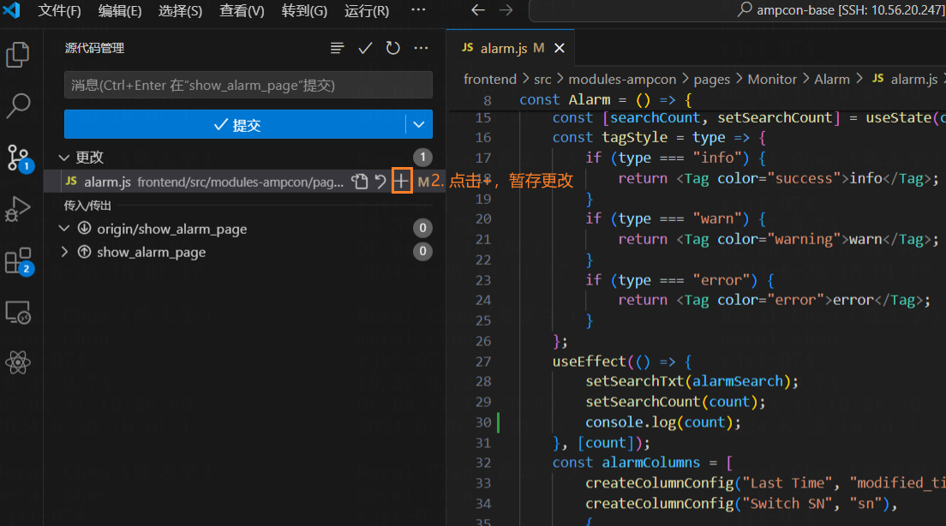

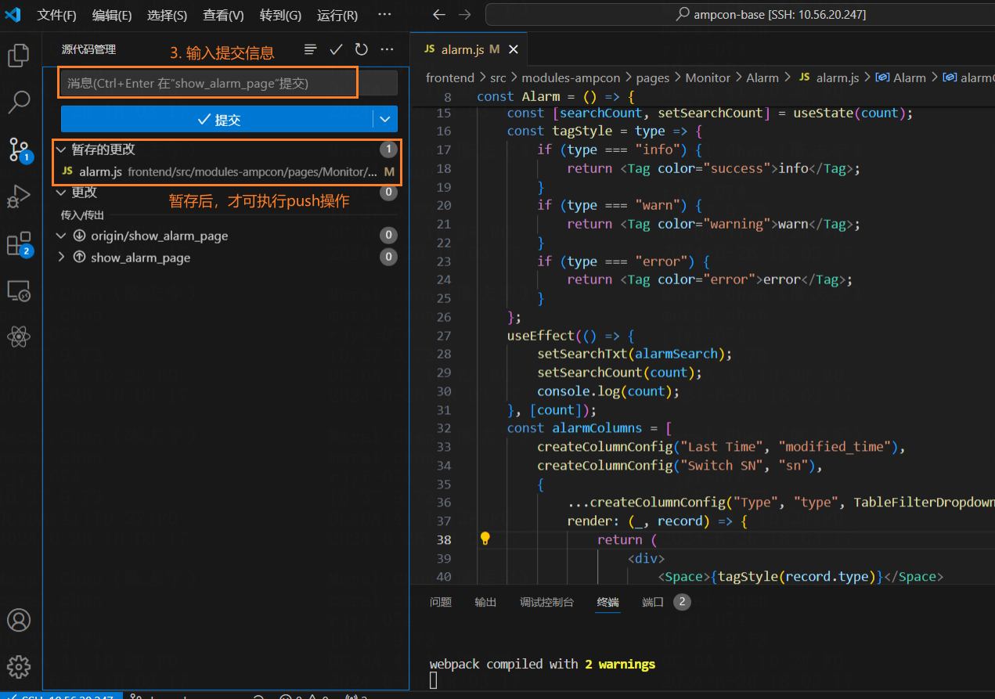

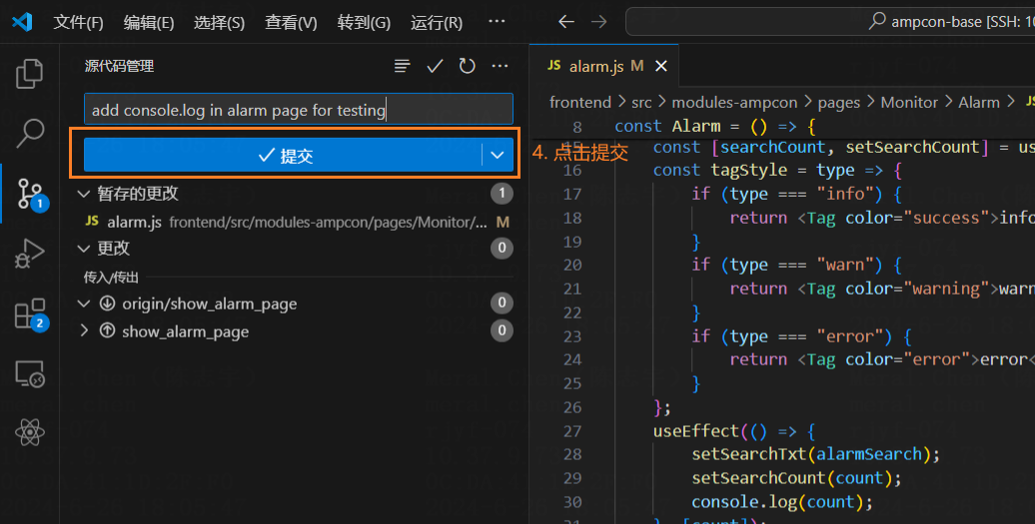

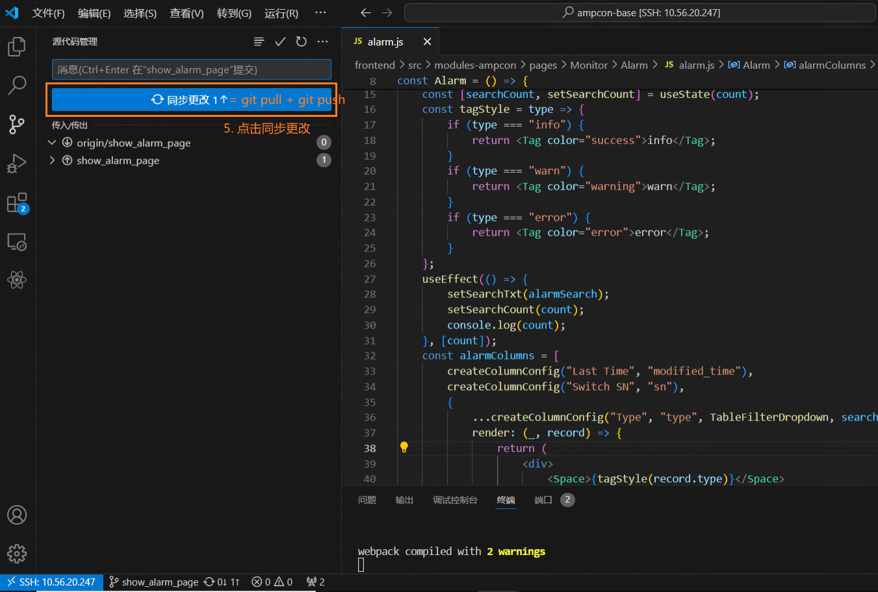

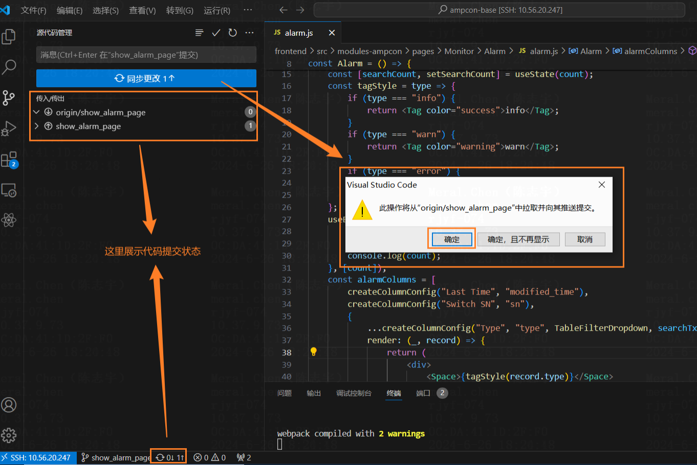

**三、常用快捷键**

**通用**

|  |  |
| --- | --- |
| Ctrl + Shift + P，F1 | 显示命令面板 Show Command Palette |
| Ctrl + P | 快速打开 Quick Open |
| Ctrl + Shift + N | 新窗口/实例 New window/instance |
| Ctrl + Shift + W | 关闭窗口/实例 Close window/instance |

**基础编辑**

|  |  |
| --- | --- |
| Ctrl+Shift+K | 删除行 Delete line |
| Ctrl+] / [ | 增加/减少缩进行 Indent/outdent line |
| Alt+ ↑ / ↓ | 向上/向下移动行 Move line up/down |
| Shift+Alt + ↓ / ↑ | 向上/向下复制行 Copy line up/down |
| Ctrl+Enter | 在下面插入行 Insert line below |
| Ctrl+Shift+Enter | 在上面插入行 Insert line above |
| Ctrl+Shift+\ | 跳到匹配的括号 Jump to matching bracket |
| Ctrl+Home | 转到文件开头 Go to beginning of file |
| Ctrl+End | 转到文件末尾 Go to end of file |
| Ctrl+↑ / ↓ | 向上/向下滚动行 Scroll line up/down |
| Ctrl+Shift+[ | 折叠（折叠）区域 Fold (collapse) region |
| Ctrl+Shift+] | 展开（未折叠）区域 Unfold (uncollapse) region |
| Ctrl+K Ctrl+[ | 折叠（未折叠）所有子区域 Fold (collapse) all subregions |
| Ctrl+K Ctrl+] | 展开（未折叠）所有子区域 Unfold (uncollapse) all subregions |
| Ctrl+K Ctrl+0 | 折叠（折叠）所有区域 Fold (collapse) all regions |
| Ctrl+K Ctrl+J | 展开（未折叠）所有区域 Unfold (uncollapse) all regions |
| Ctrl+/ | 切换行注释 Toggle line comment |
| Shift+Alt+A | 切换块注释 Toggle block comment |
| Alt+Z | 切换换行 Toggle word wrap |

**导航**

|  |  |
| --- | --- |
| Ctrl + T | 显示所有符号 Show all Symbols |
| Ctrl + G | 转到行... Go to Line... |
| Ctrl + P | 转到文件... Go to File... |
| Ctrl + Shift + O | 转到符号... Go to Symbol... |
| Ctrl + Shift + M | 显示问题面板 Show Problems panel |
| Ctrl + Shift + Tab | 导航编辑器组历史记录 Navigate editor group history |
| Ctrl + M | 切换选项卡移动焦点 Toggle Tab moves focus |

**光标**

|  |  |
| --- | --- |
| Alt + ←/→ | 切换上个/下个操作位置 |
| Alt +单击 | 插入光标 Insert cursor |
| Ctrl + Alt +↑/↓ | 在上/下插入光标 Insert cursor above / below |
| Ctrl + U | 撤消上一个光标操作 Undo last cursor operation |
| Shift + Alt + I | 在选定的每一行的末尾插入光标 Insert cursor at end of each line selected |
| Ctrl + I | 选择当前行 Select current line |
| Ctrl + Shift + L | 选择当前选择的所有出现 Select all occurrences of current selection |
| Ctrl + F2 | 选择当前字的所有出现 Select all occurrences of current word |
| Shift + Alt + → | 展开选择 Expand selection |
| Shift + Alt + ← | 缩小选择 Shrink selection |
| Shift + Alt + （拖动鼠标） | 列（框）选择 Column (box) selection |
| Ctrl + Shift + Alt +（箭头键） | 列（框）选择 Column (box) selection |
| Ctrl + Shift + Alt + PgUp / PgDown | 列（框）选择页上/下 Column (box) selection page up/down |

**搜索和替换**

|  |  |
| --- | --- |
| Ctrl + F | 查找 Find |
| Ctrl + H | 替换 Replace |
| F3 / Shift + F3 | 查找下一个/上一个 Find next/previous |
| Alt + Enter | 选择查找匹配的所有出现 Select all occurences of Find match |
| Ctrl + D | 将选择添加到下一个查找匹配 Add selection to next Find match |
| Ctrl + K Ctrl + D | 将最后一个选择移至下一个查找匹配项 Move last selection to next Find match |
| Alt + C / R / W | 切换区分大小写/正则表达式/整个词 Toggle case-sensitive / regex / whole word |

**显示**

|  |  |
| --- | --- |
| F11 | 切换全屏 Toggle full screen |
| Ctrl+ = / - | 放大/缩小 Zoom in/out |
| Ctrl+B | 切换侧栏可见性 Toggle Sidebar visibility |
| Ctrl+Shift+F | 显示搜索 Show Search |
| Ctrl+Shift+G | 显示Git Show Git |
| Ctrl+Shift+H | 替换文件内容 Replace in files |
| Ctrl+Shift+J | 切换搜索详细信息 Toggle Search details |
| Ctrl+Shift+C | 打开新命令提示符/终端 Open new command prompt/terminal |
| Ctrl+Shift+U | 显示输出面板 Show Output panel |

**集成终端**

|  |  |
| --- | --- |
| Ctrl+` | 显示集成终端 Show integrated terminal |
| Ctrl+Shift+` | 创建新终端 Create new terminal |
| Ctrl+Shift+C | 复制选定 Copy selection |
| Ctrl+↑ / ↓ | 向上/向下滚动 Scroll up/down |
| Shift+PgUp / PgDown | 向上/向下滚动页面 Scroll page up/down |
| Ctrl+Home / End | 滚动到顶部/底部 Scroll to top/bottom |

**编辑器管理**

|  |  |
| --- | --- |
| Ctrl+F4, Ctrl+W | 关闭编辑器 Close editor |
| Ctrl+K F | 关闭文件夹 Close folder |
| Ctrl+\ | 拆分编辑器 Split editor |
| Ctrl+ 1 / 2 / 3 | 聚焦到第1，第2或第3编辑器组 Focus into 1st, 2nd or 3rd editor group |
| Ctrl+K Ctrl+ ←/→ | 聚焦到上一个/下一个编辑器组 Focus into previous/next editor group |
| Ctrl+Shift+PgUp / PgDown | 向左/向右移动编辑器 Move editor left/right |
| Ctrl+K ← / → | 移动活动编辑器组 Move active editor group |

**快捷键绑定查看修改**

1. Ctrl + Shift + P
2. 输入Open Keyboard Shortcuts

**四、注意点**

1. 若配置远程服务器后，服务器ESlint无法使用，可能是当前eslint版本和vscode版本不一致导致的，可降低eslint版本或者下载新版本vscode
2. 若一个文件下面包括几个项目，存在多个eslint配置，需配置

|  |
| --- |
| JavaScript  "eslint.workingDirectories": [  "./back",  "./front"  ] |

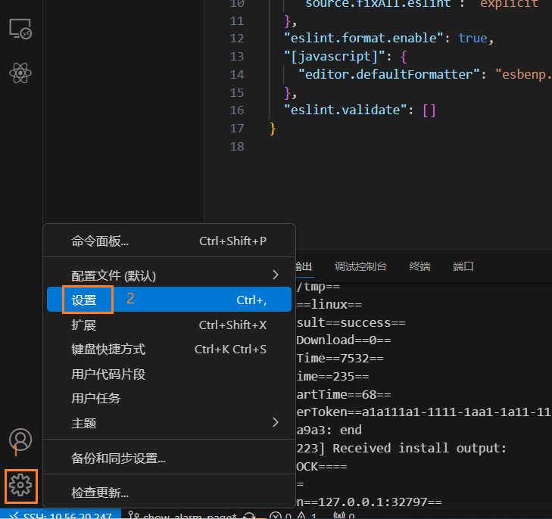

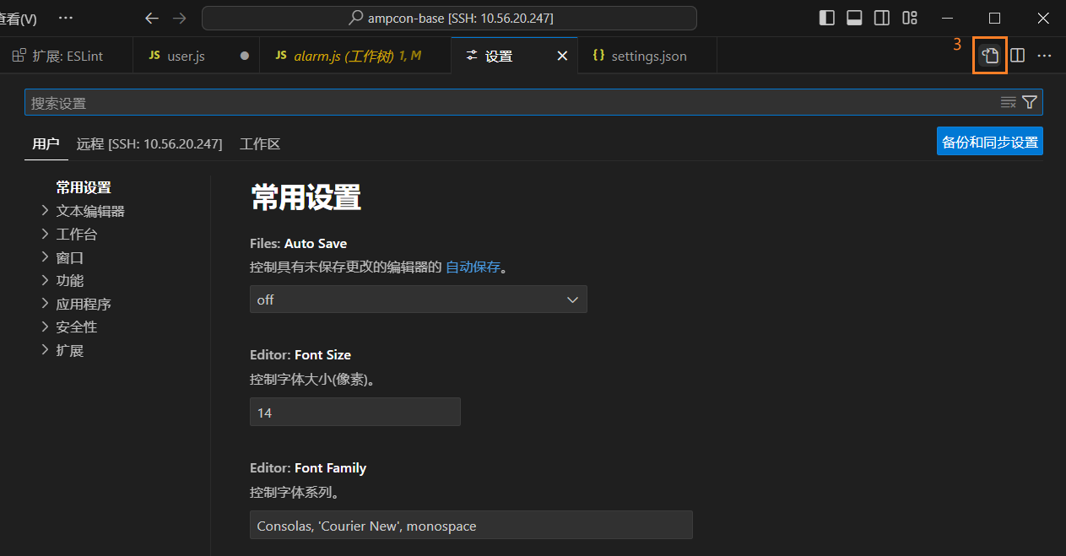

1. 若在提交代码后，拉最新代码时，显示还有本地更改未上传，有冲突，可以先储藏该部分代码，拉取完后再应用

